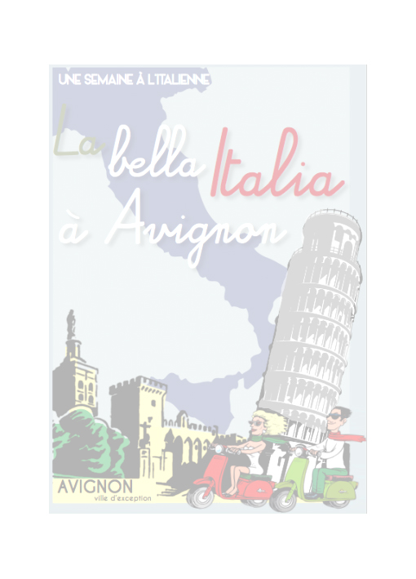
2^{ième} SEMAINE ITALIENNE A AVIGNON - LA BELLA ITALIA du samedi 20 au dimanche 28/10.
Célébration de la culture italienne dans une ambiance festive : visites guidées, spectacles, expositions, marché artisanal italien et de produits gastronomiques, conférences...
lundi 15 - vendredi 27/10 : Cinéma Utopia - Avignon
Présentation d’une sélection de films classiques et de films primés à Cannes et Annecy.
du 20 au 26/10 – La cuisine italienne au Carré du Palais : Déjeuner & Diner gastronomiques, Ateliers & dégustations, musique italienne et bar à vin. –

22/10 : inauguration de l’exposition « La nourriture dans les dessins de Federico Fellini » mise à disposition par la Direction de la Culture de la Région Émilie-Romagne.
dimanche 21/10 à 17h - Conservatoire Du Grand Avignon / Auditorium Mozart : Concert baroque Voi ch’ascoltate : Pétrarque et les poètes pétrarquistes dans les monodies du premier seicento avec l’ensemble Concerto Soave : Marie-Christine Kier, soprano, Sylvie Moquet, viole de gambe, Jean-Marc Aymes, clavecin/orgue.
du mardi 23/10 au 24/11 – Bibliothèque Jean Louis Barrault : Ciao Italia ! – Exposition itinérante du Musée national de l’histoire de l’immigration de Paris sur l’histoire de l’immigration italienne en France de 1860 à 1960.
mercredi 24/10 à 19h - Théâtre du Chien Qui Fume : spectacle Teatro comico de la Compagnie de l’Improvviso - Écriture et mise en scène de Luca Franceschi - Avec : Angelo Crotti, Grégory Nardella et Luca Franceschi
du mercredi 24 au 28/10 de 10h à 20h - La Chambre de Commerce Italienne pour la France de Marseille présente : Le Village italien sur la place du Palais des Papes à Avignon. Inauguration du Village avec le spectacle des Sbandieratori de Viterbo le mercredi 24/10 en fin de matinée.
vendredi 26/10 à 20h30 - Basilique Métropolitaine Notre-Dame des Doms : lecture musicale Voyage terrestre et céleste de Simone Martini.
Samedi 27/10 à 20h - Théâtre du Chêne Noir : Les Ritals. Spectacle musical autour de l'œuvre de François Cavanna.
dimanche 28/10 à 16h – Théâtre des Halles : concert mélodies Italiennes Chiaro di Luna avec Florian Laconi, ténor; Hany Heshmat et Josip Dragnić, guitare.
AINSI QUE DE NOMBREUSES VISITES GUIDEES :
Mardi 23/10 à 14h30, rdv au Palais des Papes. Durée : 1h15 à 1h30 : A la table du pape.
Une invitation à (re)découvrir le célèbre monument au travers de cette visite thématique.
Vendredi 26/10, départ 14h45 de l'Office de Tourisme. Durée : 2h : La peinture italienne aux musées Calvet et du Petit Palais.
Cette visite thématique est une invitation à découvrir les riches collections de peinture italienne dans les très beaux musées du Petit Palais et Calvet.
Samedi 27/10, départ 14h45 de l'Office de Tourisme. Durée : 2h : Balade italienne en ville.
Avignon, l’autre Rome, est une ville au passé prestigieux marqué par la présence de la papauté au 14 ième. Cette visite thématique est un invitation à (re)découvrir cette période.
Dimanche 28/10, départ 14h45 rdv au Palais des Papes. Durée : 1h15 : Le Palais des Papes et les décors peints de Matteo Giovanetti dans les chapelles St Jean et St Martial.
Une invitation à voyager à l’époque de Matteo Giovanetti, peintre officiel du Pape Clément VI, à travers les superbes décors peints des chapelles St Jean et St Martial.
Informations et réservations : 04 32 74 32 74 / officetourisme@avignon-tourisme.com / www.avignon-tourisme.com.

